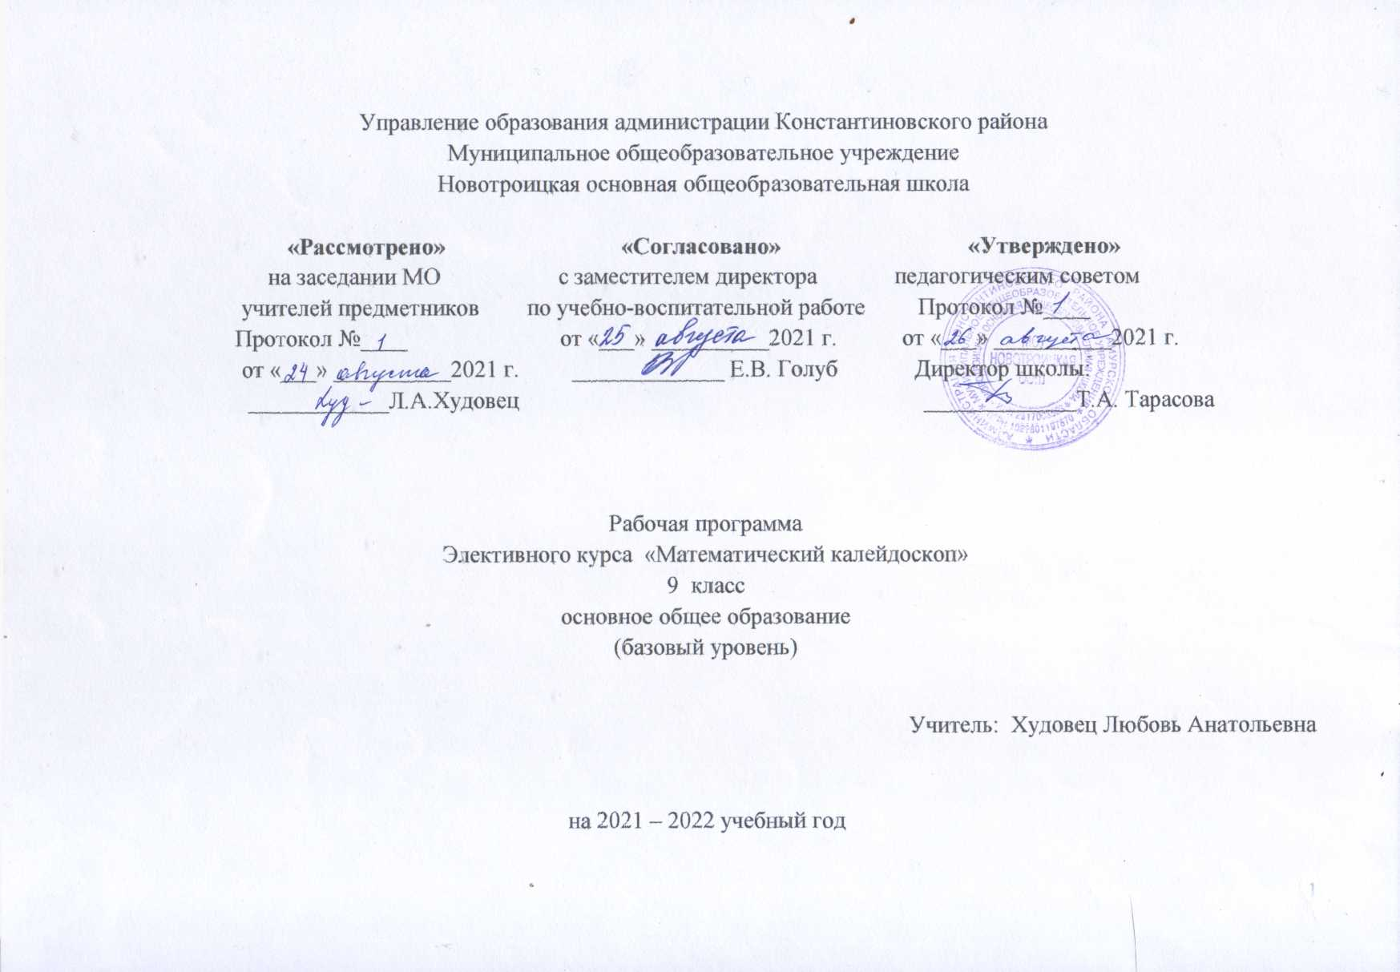

Рабочая программа элективного курса «Математический калейдоскоп» ориентирована на учащихся 9 классов и составлена на основе следующих документов:
- Федеральным законом от 29 декабря 2012 года N 273-ФЗ «Об образовании в Российской Федерации»;
- Приказ Минобрнауки России от 17.12.2010 № 1897 «Об утверждении и введении в действие федерального государственного образовательного стандарта основного общего образования» (в ред. приказов Минобрнауки России от 29.12.2014 № 1644, от 31.12.2015 № 1577);
- Санитарно-эпидемиологическим требованиям к условиям и организации обучения в общеобразовательных организациях, утвержденных постановлением Главного государственного санитарного врача РФ от 29.12.2010г. №189, с изменениями от 25 декабря 2013 года.
- Учебного плана МОУ Новотроицкой ООШ на 2021 – 2022 учебный год.
- Локальный акт «Положение о структуре, порядка разработки и утверждения рабочих программ учебных курсов, предметов, дисциплин(модулей) МОУ Новотроицкой ООШ, реализующего образовательные программы общего образования

Цель программы элективного курса: создать в совокупности с основными разделами курса базу для развития математических способностей учащихся.

Задачи:
- расширить сферу математических знаний учащихся;
- помочь овладеть рядом технических и интеллектуальных умений на уровне свободного их использования;
- продемонстрировать разнообразное применение математики в реальной жизни;

Рабочая программа конкретизирует содержание предметных тем образовательного стандарта и дает распределение учебных часов по разделам курса, и рассчитан на 34ч (1 ч в неделю).

Срок реализации рабочей учебной программы - 1 год.

Особенности класса, в котором будет реализован данный учебный курс:
В классе учащиеся среднего уровня подготовки.
При преподавании учебного курса предусмотрены упражнения, тренирующие память, внимание, зрительное и слуховое восприятие, способствующие развитию различных операций мышления.
Дети 9 класса занимаются в основной физкультурной группе.

Личностные, метапредметные и предметные результаты освоения курса

В силу большой практической значимости данный курс представляет собой совокупность важных и полезных советов, знаний, является средством обучения и средством развития интеллектуальных качеств личности учащихся. Для учащихся, которые пока не проявляют заметного роста в плане математического усвоения основного содержания изучаемого предмета, эти занятия помогут стать толчком в развитии интереса к предмету и способствуют положительной тенденции в плане подготовки к основному государственному экзамену по математике.
Результат обучения: формирование умений и навыков решения основных типовых задач основного государственного экзамена и по курсу математики, умение применять полученные знания на практике, в том числе планировать и проектировать свою деятельность с учетом конкретных жизненных ситуаций.
А также:
- Овладеют общими универсальными приемами и подходами к решению математических задач;
- Усвоят основные приемы мыслительного поиска.
- Выработают умения:
- самоконтроль времени выполнения заданий;
- оценка объективной и субъективной трудности заданий и, соответственно, разумный выбор этих заданий;
- прикидка границ результатов;
- прием «спирального движения» (по тесту).

Метапредметные результаты обучения
Регулятивные УУД
- определять собственные проблемы и причины их возникновения при работе с математическими объектами;
- формулировать собственные версии или применять уже известные формы и методы решения математической проблемы, формулировать предположения и строить гипотезы относительно рассматриваемого объекта и предвосхищать результаты своей учебно-познавательной деятельности;
- определять пути достижения целей и взвешивать возможности разрешения определенных учебно-познавательных задач в соответствии с определенными критериями и задачами;
- выстраивать собственное образовательное подпространство для разрешения определенного круга задач, определять и находить условия для реализации идей и планов (самообучение);
- самостоятельно выбирать среди предложенных ресурсов наиболее эффективные и значимые при работе с определенной математической моделью;
- уметь составлять план разрешения определенного круга задач, используя различные схемы, ресурсы построения диаграмм, ментальных карт, позволяющих произвести логико - структурный анализ задачи;
- уметь планировать свой образовательный маршрут, корректировать и вносить определенные изменения, качественно влияющие на конечный продукт учебно-познавательной деятельности;
- умение качественно соотносить свои действия с предвкушаемым итогом учебно-познавательной деятельности посредством контроля и планирования учебного процесса в соответствии с изменяющимися ситуациями и применяемыми средствами и формами организации сотрудничества, а также индивидуальной работы на уроке;
- умение отбирать соответствующие средства реализации решения математических задач, подбирать инструменты для оценивания своей траектории в работе с математическими понятиями и моделями;
Познавательные УУД
- умение определять основополагающее понятие и производить логико-структурный анализ, определять основные признаки и свойства с помощью соответствующих средств и инструментов;
- умение проводить классификацию объектов на основе критериев, выделять основное на фоне второстепенных данных;
- умение проводить логическое рассуждение в направлении от общих закономерностей изучаемой задачи до частных рассмотрений;
- умение строить логические рассуждения на основе системных сравнений основных компонентов изучаемого математического раздела или модели, понятия или классов, выделяя определенные существенные признаки или критерии;
- умение выявлять, строить закономерность, связность, логичность соответствующих цепочек рассуждений при работе с математическими задачами, уметь подробно и сжато представлять детализацию основных компонентов при доказательстве понятий и соотношений на математическом языке;
- умение организовывать поиск и выявлять причины возникающих процессов, явлений, наиболее вероятные факторы, по которым математические модели и объекты ведут себя по определенным логическим законам, уметь приводить причинно-следственный анализ понятий, суждений и математических законов;
- умение строить математическую модель при заданном условии, обладающей определенными характеристиками объекта при наличии определенных компонентов формирующегося предполагаемого понятия или явления;
- умение переводить текстовую структурно-смысловую составляющую математической задачи на язык графического отображения - составления математической модели, сохраняющей основные свойства и характеристики;
- умение задавать план решения математической задачи, реализовывать алгоритм действий как пошаговой инструкции для разрешения учебно-познавательной задачи;
- умение строить доказательство методом от противного;
- умение работать с проблемной ситуацией, осуществлять образовательный процесс посредством поиска методов и способов разрешения задачи, определять границы своего образовательного пространства;
- уметь ориентироваться в тексте, выявлять главное условие задачи и устанавливать соотношение рассматриваемых объектов;
- умение переводить, интерпретировать текст в иные формы представления информации: схемы, диаграммы, графическое представление данных;
Коммуникативные УУД
- умение работать в команде, формирование навыков сотрудничества и учебного взаимодействия в условиях командной игры или иной формы взаимодействия;
- умение распределять роли и задачи в рамках занятия, формируя также навыки организаторского характера;
- умение оценивать правильность собственных действий, а также деятельности других участников команды;
- корректно, в рамках задач коммуникации, формулировать и отстаивать взгляды, аргументировать доводы, выводы, а также выдвигать контаргументы, необходимые для выявления ситуации успеха в решении той или иной математической задачи;
- умение пользоваться математическими терминами для решения учебно-познавательных задач, а также строить соответствующие речевые высказывания на математическом языке для выстраивания математической модели;
- уметь строить математические модели с помощью соответствующего программного обеспечения, сервисов свободного отдаленного доступа.
Предметные результаты:
-Формирование навыков поиска математического метода, алгоритма и поиска решения задачи;
Формирование навыка решения определенных типов задач;
- уметь работать с таблицами, со схемами, с текстовыми данными; уметь преобразовывать знаки и символы в доказательствах и применяемых методах для решения образовательных задач;
- приводить в систему, сопоставлять, обобщать и анализировать информационные компоненты математического характера и уметь применять законы и правила для решения конкретных задач;
- выделять главную и избыточную информацию, производить смысловое сжатие математических фактов, совокупности методов и способов решения; уметь представлять в словесной форме, используя схемы и различные таблицы, графики и диаграммы, карты понятий и кластеры, основные идеи и план решения той или иной математической задачи;

Тематический план
№ | Название раздела | Количество часов | Формы контроля
1 | Статистика | 3 | Тестовая работа
2 | Теория вероятности | 4 | Тестовая работа
3 | Процентные вычисления в жизненных ситуациях | 5 | Тестовая работа
 | Числа и вычисления. Алгебраические выражения | 5 | Тестовая работа
4 | Чтение и условие задач | 3 | Тестовая работа
5 | Текстовые задачи | 4 | Тестовая работа
6 | Графики уравнений с модулем | 3 | Тестовая работа
7 | Геометрия | 5 | Тестовая работа
8 | Решение задач | 2 | Тестовая работа
 | ИТОГО: | 34

Содержание элективного курса
Курс рассчитан на 34 занятия. Включенный в программу материал предполагает повторение и углубление курса математике 7 – 9 классов

Тема 1. Статистика и теория вероятностей (7 часов).
Основная цель: на популярном уровне познакомить школьников с разделом дискретной математики, который приобрёл сегодня серьёзное значение в связи с развитием теории вероятностей, математической логики, информационных технологий. Учащиеся должны получить представление о том, что такое комбинаторная задача, познакомиться с комбинаторным правилом умножения и систематическим перебором.
Основное содержание:
- Табличное и графическое представление данных, столбчатые и круговые диаграммы, графики, применение диаграмм и графиков для описания зависимостей реальных величин, извлечение информации из таблиц, диаграмм и графиков.
- Случайные опыты (эксперименты), элементарные случайные события (исходы). Вероятности элементарных событий. События в случайных экспериментах и благоприятствующие элементарные события. Вероятности случайных событий. Опыты с равновозможными элементарными событиями. Классические вероятностные опыты с использованием монет, кубиков.
- Элементы комбинаторики
Правило умножения, перестановки, факториал числа
- Какую задачу называют комбинаторной. Исторический экскурс.
- Решение задач с помощью правила умножения
- Знакомство с другими приёмами.
Тема 2. Процентные вычисления в жизненных ситуациях (5 часов).
Основная цель: Показать широту применения в жизни такого простого и известного учащимся математического аппарата, как процентные вычисления.
Основное содержание:
- Распродажа.
- Тарифы.
- Штрафы.
- Банковские операции.
- Голосование.
При решении данных задач необходимо знать некоторые факты, например: чтобы увеличить величину на 50%, достаточно прибавить её половину; чтобы найти 20% величины, надо найти её пятую часть; что 40%некоторой величины в 4 раза больше, чем её 10%; что треть величины - это примерно 33%.
Тема 3. Числа и вычисления. Алгебраические выражения (5 часов)
Свойства степени с натуральным и целым показателями. Свойства арифметического квадратного корня. Стандартный вид числа. Формулы сокращённого умножения. Приёмы разложения на множители. Выражение переменной из формулы. Нахождение значений переменной.
Тема 4. Чтение и условие задачи (3 часа).
Основная цель: Научить ребят читать условия задач. Видеть их ход решения при решении различных текстовых задач.
Решение текстовых задач.
Тема 5. Текстовые задачи (4 часа)
Основная цель: систематизировать и обобщить сведения о текстовых задачах.
Задачи на «движение», на «концентрацию», на «смеси и сплавы», на «работу». Задачи геометрического содержания.
Тема 6. Графики уравнений с модулями (3 часа).
Основная цель: познакомить учащихся с основными приёмами построения графиков уравнений, содержащих модули. Привлечь внимание к эстетической стороне данного вида деятельности. Предусмотреть возможность творчества учащихся.
Основное содержание:
- Подготовительный этап – актуализация базовых знаний и умений. Объяснение и мотивация эстетическими соображениями цели предстоящей работы.
- Демонстрация приёмов построения графиков на характерных приёмах и выполнение упражнений.
Методические рекомендации:
Когда в «стандартные» уравнения, которыми задаются прямые, параболы, гиперболы, включают знак модуля, их графики становятся необычными и даже красивыми. Чтобы научиться строить такие графики, надо владеть приёмами построения «базовых» фигур, а также твёрдо знать и понимать определение модуля числа.
Тема 7. Геометрия (5 часов)
Вычисление длин. Вычисление углов. Выбор верных утверждений. Вычисление площадей плоских фигур. Тригонометрия. Решение прикладных задач геометрии.
Тема 8. Решение задач (2 часа)

Календарно-тематическое планирование элективного курса
№  п/п | Содержание учебного материала | Количество часов | Дата
№  п/п | Содержание учебного материала | Количество часов | План. | Факти  чески
I четверть (9 часов)
Статистика и теория вероятностей ( 6 часов)
1 | Табличное и графическое представление данных. | 1 | 03.09.2021г.
2 | Случайные опыты (эксперименты), | 1 | 10.09
3 | Элементы комбинаторики | 1 | 17.09
4 | Какую задачу называют комбинаторной. | 1 | 24.09
5 | Решение задач с помощью правила умножения | 1 | 01.10
6, 7 | Знакомство с другими приёмами. | 2 | 08.10  15.10
Проценты (5 ч)
8, 9 | Понятие процента. Нахождение процента от числа, числа по его проценту, составление процентного отношения. Решение типовых задач на проценты. | 2 | 22.10  29.10
II четверть (7 часов)
10, 11 | Сложные задачи на проценты. Правило начисления «сложных процентов». | 2 | 12.11  19.11
12 | Задачи на сплавы, смеси, растворы. | 1 | 26.11
Числа и выражения. Преобразование выражений (5 часа)
13 | Свойства арифметического квадратного корня. Стандартный вид числа. | 1 | 03.12
14, 15 | Формулы сокращённого умножения. Приёмы разложения на множители. | 2 | 10.12  17.12
16, 17 | Выражение переменной из формулы. Нахождение значений переменной. | 2 | 24.12  14.01.2022 г.
III четверть ( 10 часов)
Чтение и условие задачи
18, 19, 20 | Решение различных задач | 3 | 21.01  28.01  04.02
Текстовые задачи (4 ч)
21 | Задачи на «движение», на «концентрацию». | 1 | 11.02
22 | Задачи на «смеси и сплавы», на «работу». | 1 | 18.02
23 | Задачи геометрического содержания. | 1 | 25.02
24 | Решение задач. | 1 | 04.03
Графики уравнений с модулями (3 ч)
25 | Графики уравнений с модулями | 1 | 11.03
26 | .Приемы решения графически уравнений с модулем | 1 | 18.03
IY четверть (8 часов)
27 | Решение задач | 1 | 01.04
Геометрия (5 ч)
28 | Параллельные прямые | 1 | 08.04
29 | Треугольник | 1 | 15.04
30 | Четырехугольник | 1 | 22.04
31 | Окружность. | 1 | 29.04
32 | Решение геометрических задач | 1 | 06.05
Решение заданий КИМов ОГЭ (2 часа)
33 | Решение заданий из контрольно – измерительных материалов основного государственного экзамена | 1 | 13.05
34 | Решение заданий из контрольно – измерительных материалов основного государственного экзамена | 1 | 20.05

